Geografický ústav Přír.fak. MU Brno

Z0132 Urbánní a rurální studia (jaro 2015)

Přednáška: A.Hynek

Cvičení: G.Novotný

Projektová výuka na téma:

**Urbánně-rurální hybridita: prostorová spojitost/nexus**

Urban-rural hybridity: the spatial nexus

hyperurban→urban→suburban→subrural →rural/rurban→hyperrural

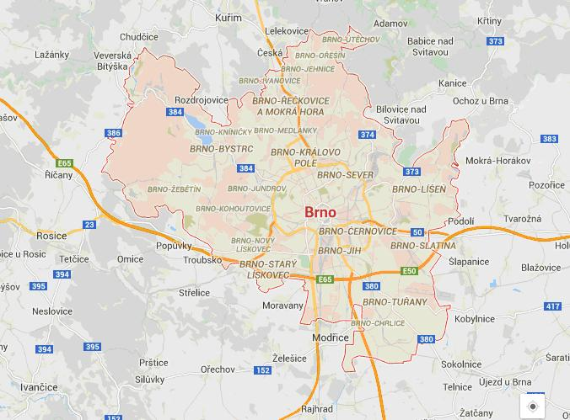

Buď v rozsahu administrativního města Brna nebo Velkého Brna vyberte 6 vzorků území podle výše uvedené série, každý o ploše1-4 hektary. Stanovte rozlišovací znaky urbanity a rurality, jež mohou být sociální, ekonomické, ekologické, kulturní, politické, technologické či jiné, na které přijdete vlastním postupem geografického myšlení. Za klíčová slova považujte ´hybriditu´a ´nexus´. Hybridita v našem případě znamená, že zřídkakdy jde o čistou urbanitu či ruralitu, většinou jsou propojené ( např. lidé bydlí na venkově, ale pracují ve městě). Nexus vyjadřuje prostorovou spojitost, přechod vzájemně různé míry urbanity/rurality. To nevylučuje existenci zřetelných přechodů s ostrými hranicemi – výjimky potvrzující pravidlo. V prostorových vzorcích se pokuste najít znaky urbanity a rurality. Dva mezní případy – hyper urbanita/ruralita představují v případě Velkého Brna zřejmě hypotetickou možnost.

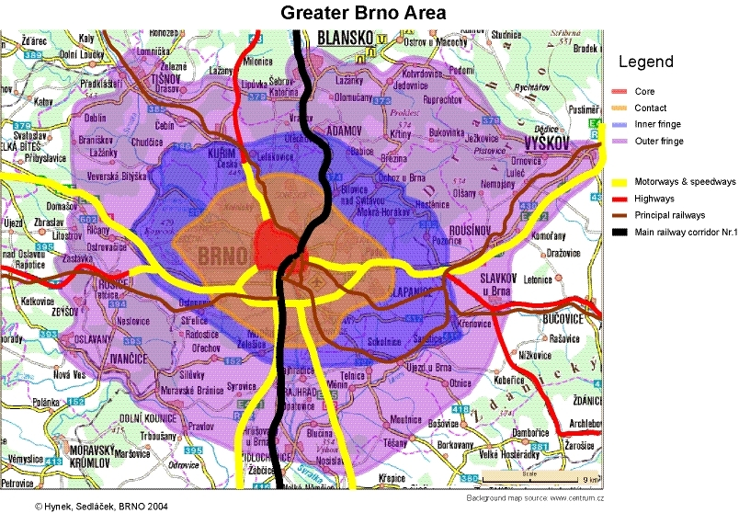

V doporučené literatuře se objevuje kanadská práce autorky Prabhjote Kaur Gondek, s níž jsem v kontaktu a práce z The Macaulay Institute, nicméně je z r.2007 a nyní v ní nepokračují.

Jiným nosným tématem je životní styl/způsob, který může být výrazným indikátorem urbánně-rurální hybridity, resp. nexu.

Existuje i literatura o urbánně-rurální kontinuitě či gradaci, možná i gradientu. Ale jsou dost orientované ekologicky, nicméně studium využití země lze interpretovat i v rámci naší hybridity/nexu.

Výběr prostorových vzorků by měl být založen na terénní rekognoskaci a následném terénním studiu. Často se mezi studenty geografie vyskytují dva badatelské typy : studenti schopní sociálního výzkumu, rozhovorů s lidmi ( nejen klasické dotazníky), dokonce i participativního výzkumu (viz studijní materiály – Key Methods in Geography) a studenti, kteří k sociálnímu výzkumu nemají vztah, zpravidla jsou orientováni jen přírodovědně. Z dlouholeté praxe vím, že nutit k sociálnímu výzkumu někoho, kdo k němu vztah nemá je kontraproduktivní. Ale je možné hledat cesty jak se to naučit. Právě Prabhjote Kaur Gondek je socioložka a její přístup je velice inspirující. Nicméně v našem případě jde o projekt, který je vymezen cílově, ale cesty k dosažení cíle mohou být velmi rozmanité: svět je multiplicita.

A.Hynek, 19.- 23.2.2015